**实验1 Rational Rose 2003安装**

**文件功能介绍：**

（1） 安装文件包: [Rational](javascript:;) Rose 2003.rar

（2）  破解文件包: rose2003crack.rar

　　（3）汉化文件 : rational rose.exe

# 1.安装[Rational](javascript:;" \t "_self) Rose 2003

1）将[Rational](javascript:;" \t "_self) Rose 2003.rar解压到一个目录下，并进入该目录；

2）双击文件名：setup.exe，启动安装向导对话框，如图1-1所示。

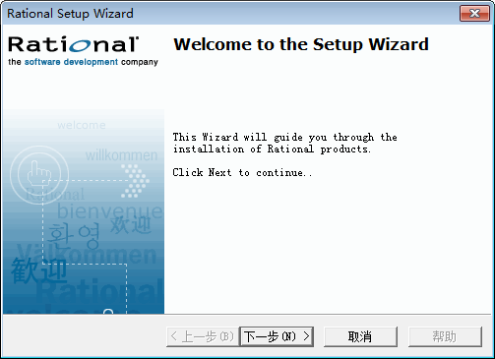

图1-1 安装向导对话框

3）点击下一步，打开产品选择对话框。我们选择第二项（企业版），如图1-2所示。

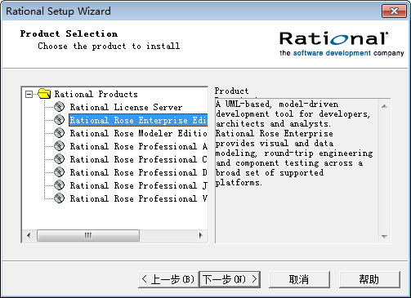

图1-2 产品选择对话框

4）单击下一步，打开部署方法对话框.。如图1-3所示；

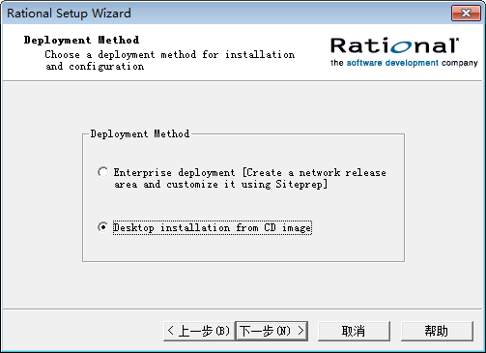

图1-3 部署方法对话框

5）我们选择（DeskTop Installation from CD Image）。单击下一步，打开安装向导对话框，如图1-4所示。

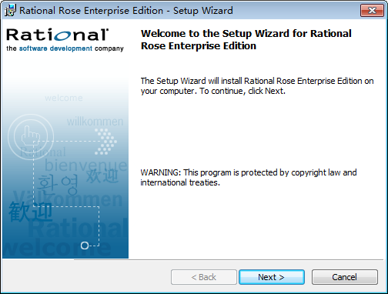

1-4 安装向导对话框

6）单击next，打开警告对话框（要求关闭其它程序）.。如图1-5所示；

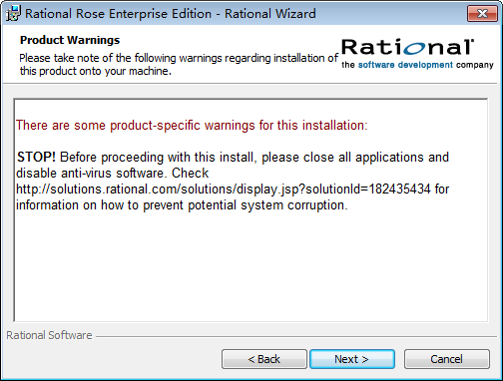

图1-5 警告对话框

7）单击next，打开协议确认对话框。选择同意安装协议。如图1-6所示；

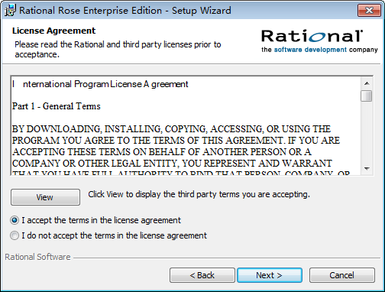

图1-6 协议确认对话框

8）单击next，打开安装目录选择对话框。我们采用默认目录。如图1-7所示；

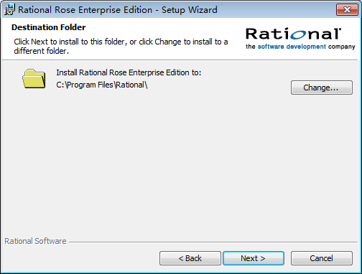

图1-7 选择安装目录

9）单击next，打开组件选择对话框，如图1-8所示；

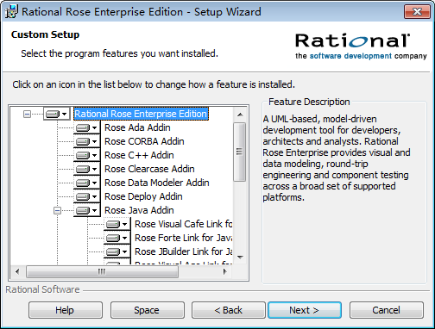

图1-8 组件选择对话框

10）单击next（默认安装全部组件），打开安装对话框，如图1-9所示。

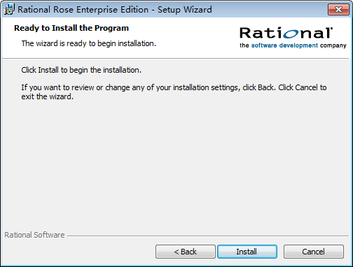

图1-9 安装对话框

11）单击Install按钮，开始安装。如图1-10所示

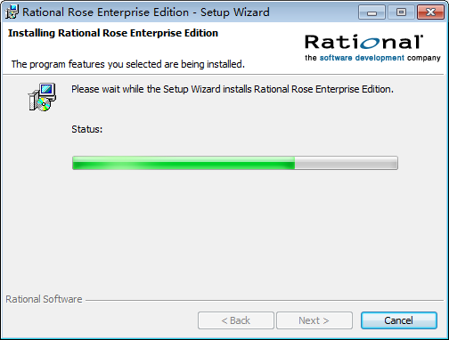

图1-10 开始安装

12）最后，弹出安装结束对话框，如图1-11所示。

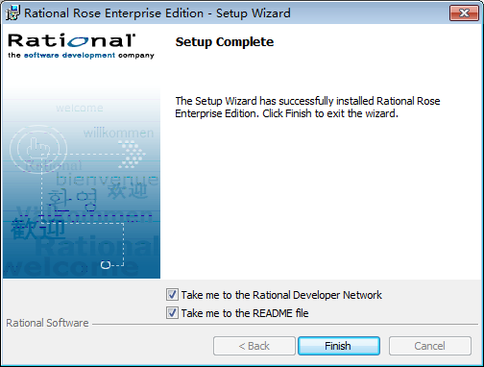

图1-11 安装结束对话框

13）单击Finish按钮，完成安装。这时弹出许可协议对话框，如图1-12所示。

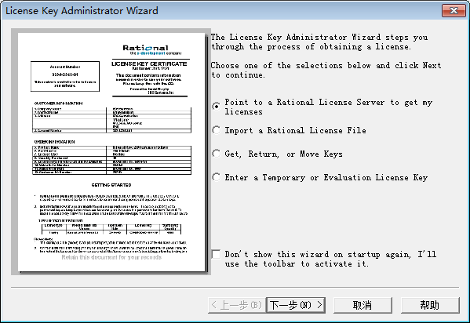

图1-12

14）点击”取消”按钮。

# 2.破解方法

　　安装好Rational Rose Enterprise Editon后，将文件rose2003crack.rar解压到一个目录下.，里面有四个文件，分别为flexlm.cpl、license.dat、lmgrd.exe、rational.exe。

　1）用记事本打开license.dat文件，大约在文件的中间位置有以下内容：

　　SERVER MICROSOFT ANY

　　DAEMON rational "C:\Program Files\Rational\common\rational.exe"

**将其修改为：**

SERVER 自己的计算机名　ANY

DAEMON rational "C:\Program Files\Rational\common\rational.exe" 后，保存文件。

　2）将license.dat、 lmgrd.exe 、rational.exe三个文件一起拷贝到："C:\Program Files\Rational\common\   下面。

　　 本例采用的是默认安装，因此，三个文件拷贝到：C:\Program Files\Rational\common\目录下。

3）将flexlm.cpl拷贝到C:\Windows\system32目录下。

4）进入控制面板，系统已经在控制面板的上方增加了一个图标：FLEXlm License Manager。

5）双击FLEXlm License Manager图标，将其打开；

6）在Setup标签页中设置：

（1）lmgrd.exe右侧目录写为：

C:\Program Files\Rational\Common\lmgrd.exe（若为默认安装目录）

（2）License File右侧目录写为：

C:\Program Files\Rational\Common\license.dat 。如图1-13所示。

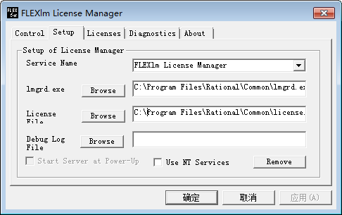

图1-13

7）点击“应用”。

8）回到Control页，点击Start，若出现"Server Started"，则表示已经成功。

可以点击Status按钮，如果启动成功，则显示如图1-14所示。

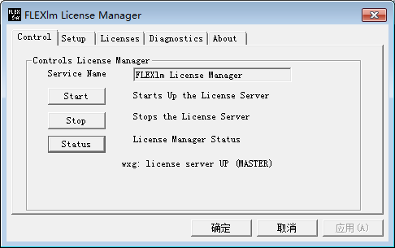

图1-14 服务启动成功

9）启动Rational Rose Enterprise Edition.

开始🡪所有程序🡪Rational Software🡪Rational Rose Enterprise Edition，如图1-15所示。

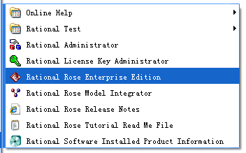

图1-15 启动Rational Rose Enterprise Edition